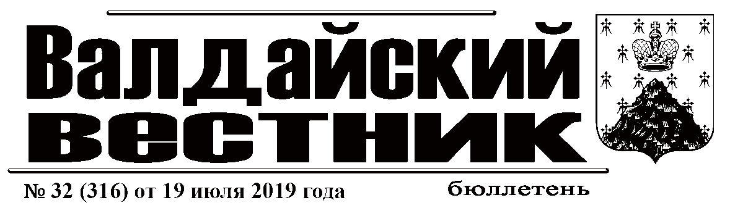

## АДМИНИСТРАЦИЯ ВАЛДАЙСКОГО МУНИЦИПАЛЬНОГО РАЙОНА

### П О С Т А Н О В Л Е Н И Е

12.07.2019 № 1162

**О внесении изменений в постановление Администрации Валдайского муниципального**

**района от 24.05.2019 № 841**

Администрация Валдайского муниципального района **ПОСТАНОВЛЯЕТ:**

1. Внести изменения в постановление Администрации Валдайского муниципального района от 24.05.2019 № 841 «О переводе жилого помещения в нежилое», заменив:

в заголовке к тексту постановления, слова «…жилого помещения…» на «…жилого здания…»;

в пункте 1 слова «…в нежилое помещение…» на «…в нежилое здание…».

2. Опубликовать постановление в бюллетене «Валдайский Вестник» и разместить на официальном сайте Администрации Валдайского муниципального района в сети «Интернет».

**Глава муниципального района Ю.В.Стадэ**

## АДМИНИСТРАЦИЯ ВАЛДАЙСКОГО МУНИЦИПАЛЬНОГО РАЙОНА

### П О С Т А Н О В Л Е Н И Е

15.07.2019 № 1169

**О внесении изменений в Положение об оплате труда работников муниципального**

**автономного учреждения «Спортивная школа», подведомственного Администрации Валдайского**

**муниципального района**

В соответствии с Трудовым кодексом Российской Федерации, Федеральным законом от 6 октября 2003 года № 131-ФЗ «Об общих принципах организации местного самоуправления в Российской Федерации», постановлением Администрации Валдайского муниципального района от 03.06.2014 № 1062 «О системе оплаты труда работников муниципальных учреждений Администрации Валдайского муниципального района» Администрация Валдайского муниципального района **ПОСТАНОВЛЯЕТ:**

1.Внести изменение в Положение об оплате труда работников муниципального автономного учреждения «Спортивная школа», подведомственного Администрации Валдайского муниципального района, утвержденное постановлением Администрации Валдайского муниципального района от 29.04.2019 №700, заменив:

в подпункте 2.11.4 пункта 2.11 слова «…управление двумя и более объектами спорта;» на «…сложность труда в том числе с учетом масштаба управления и особенностей деятельности и значимости учреждения;»;

в подпунктах 2.11.3, 2.11.6 пункта 2.11, подпунктах 3.7.3, 3.7.6 пункта 3.7 слова «…стаж непрерывной работы…» на «…стаж работы…».

2. Опубликовать постановление в бюллетене «Валдайский Вестник» и разместить на официальном сайте Администрации Валдайского муниципального района в сети «Интернет».

3. Постановление вступает в силу с момента принятия.

**Глава муниципального района Ю.В.Стадэ**

## АДМИНИСТРАЦИЯ ВАЛДАЙСКОГО МУНИЦИПАЛЬНОГО РАЙОНА

### П О С Т А Н О В Л Е Н И Е

18.07.2019 № 1214

|  |
| --- |
| **О внесении изменений в Перечень организаций, на которых могут отбывать**  **наказание осужденные к исправительным работам, не имеющие основанного места работы** |

В соответствии со статьёй 50 Уголовного кодекса Российской Федерации и статьей 39 Уголовно-исполнительного кодекса Российской Федерации Администрация Валдайского муниципального района **ПОСТАНОВЛЯЕТ:**

1. Внести изменение в Перечень организаций, на которых могут отбывать наказание осужденные к исправительным работам, не имеющие основанного места работы, утвержденный постановлением Администрации Валдайского муниципального района от 23.03.2018 № 465, дополнив пунктами 32 и 33 следующего содержания:

«32. Общество с ограниченной ответственностью «Дорожно-строительная компания Валдай»;

33. Общество с ограниченной ответственностью «Валдай-КВН».».

2. Опубликовать постановление в бюллетене «Валдайский Вестник» и разместить на официальном сайте Администрации Валдайского муниципального района в сети «Интернет».

**Глава муниципального района Ю.В.Стадэ**

**СОДЕРЖАНИЕ**

|  |  |
| --- | --- |
| **Нормативная документация** |  |
| Постановление Администрации Валдайского муниципального района от 12.07.2019 № 1162 «О внесении изменений в постановление Администрации Валдайского муниципального района от 24.05.2019 № 841»……………………………………………………………………………………. | 1 |
| Постановление Администрации Валдайского муниципального района от 18.07.2019 № 1214 «О внесении изменений в Положение об оплате труда работников муниципального автономного учреждения «Спортивная школа», подведомственного Администрации Валдайского муниципального района»……………………………………………………………………………………………………………………………………………………… | 1 |
| Постановление Администрации Валдайского муниципального района от 15.07.2019 № 1169 «О внесении изменений в Перечень организаций, на которых могут отбывать наказание осужденные к исправительным работам, не имеющие основанного места работы»……………………… |  |

________________________________________________________________________

«Валдайский Вестник». Бюллетень № 32 (316) от 19.07.2019

Учредитель: Дума Валдайского муниципального района

Утвержден решением Думы Валдайского муниципального района от 27.03.2014 № 289

Главный редактор: Глава Валдайского муниципального района Ю.В. Стадэ, телефон: 2-25-16

Адрес редакции: Новгородская обл., Валдайский район, г.Валдай, пр.Комсомольский, д.19/21

Отпечатано в МБУ «Административно-хозяйственное управление» (Новгородская обл., Валдайский район,

г. Валдай, пр. Комсомольский, д.19/21 тел/факс 46-310(доб. 122)

Выходит по пятницам. Объем 2 п.л. Тираж 30 экз. Распространяется бесплатно.